APELLIDOS: NOMBRES:

MATRÍCULA: PARALELO:  
PROFESORES: Econ. Daniel Sánchez & Econ. Cristina Yoong Párraga

**COMPROMISO DE HONOR**

Yo, _______________________________________________________________________, al firmar este compromiso, reconozco que el presente examen está diseñado para ser resuelto de manera individual, que puedo usar una calculadora ordinaria para cálculos aritméticos, un lápiz o esferográfico; que solo puedo comunicarme con la persona responsable de la recepción del examen; y, cualquier instrumento de comunicación que hubiere traído, debo apagarlo y depositarlo en la parte anterior del aula, junto con algún otro material que se encuentre acompañándolo. No debo además, consultar libros, notas, ni apuntes adicionales a las que se entreguen en esta evaluación. Los temas debo desarrollarlos de manera ordenada. Firmo al pie del presente compromiso, como constancia de haber leído y aceptar la declaración anterior.

_________________________________  
*Firma de compromiso del estudiante*

**CONSUMO INTERTEMPORAL**

**EJERCICIO 1. LA ELASTICIDAD DE SUSTITUCIÓN INTERTEMPORAL (5,5 puntos).** *Resultados de aprendizaje e y j.*

La elasticidad de sustitución intertemporal para dos períodos se define como la variación porcentual de la relación de consumos dada una variación porcentual de la relación de utilidades marginales. Matemáticamente,

$$ε_{2,1}=\frac{\left(\frac{U_{C1}}{U_{C2}}\right)}{\left(\frac{C_{2}}{C_{1}}\right)}\frac{d\left(\frac{C_{2}}{C_{1}}\right)}{d\left(\frac{U_{C1}}{U_{C2}}\right)}$$

Para la siguiente función de utilidad,

$$U=γC_{1}^{1-σ}+(1-γ)C_{2}^{1-σ}$$

a) Determine la relación marginal de sustitución asociada a un nivel fijo de utilidad.  
b) Encuentre la elasticidad de sustitución intertemporal.

a)

$$RMS=\frac{γ\left(1-σ\right)C_{1}^{-σ}}{(1-γ)\left(1-σ\right)C_{2}^{-σ}}=\frac{γ}{(1-γ)}{\left(\frac{C_{1}}{C_{2}}\right)}^{-σ}$$

b)

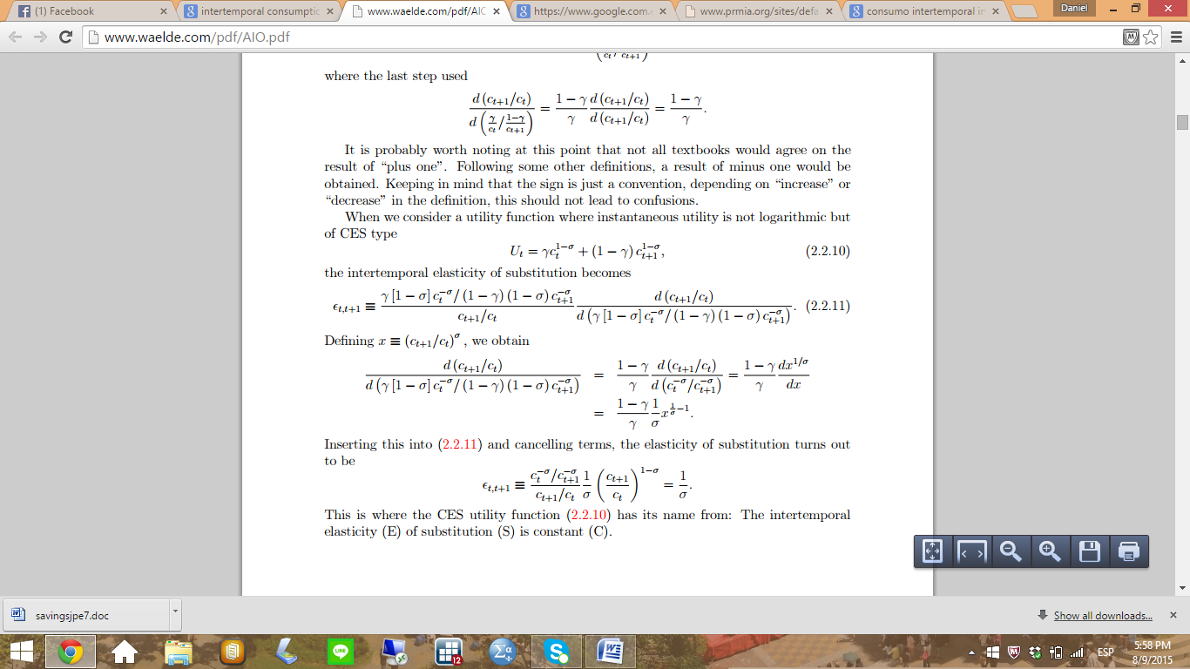

**EJERCICIO 2. PÓLIZA DE ACUMULACIÓN (12,5 puntos).** *Resultados de aprendizaje e y j.*

Considere un individuo representativo de una economía sin estructura de Ponzi, con facilidad de acceso al mercado de crédito a una tasa *R*, y cuyos ahorros funcionan como una póliza de acumulación que no se pueden utilizar hasta el último período de vida. El individuo vive tres períodos: juventud, madurez, y vejez. Durante el período de juventud recibe una dotación inicial y percibe un ingreso. Durante el segundo período, percibe un ingreso también. Finalmente, en el tercer período percibe un ingreso y puede utilizar los ahorros de los distintos periodos de su vida. Si la función de utilidad se define como:

$$U=lnC_{1}+βlnC_{2}+β^{2}lnC_{3};0.5<β<1$$

Se solicita:

a) Escribir las restricciones presupuestaria para cada período *t = 1,2,3.*  
b) Presentar la restricción presupuestaria intertemporal.  
c) Encontrar las ecuaciones de Euler para $C_{2}$ y $C_{3}$ en función de $C_{1}$ y los parámetros.  
d) Si el valor presente de los ingresos (incluyendo dotación inicial) es 300, el factor de descuento $β$ es 80% y la tasa de interés *R* es 20%. ¿Cuánto son los valores óptimos de $C_{1},C_{2},C_{3}$?  
e) La aplicación del sistema de ahorro a través de la póliza de acumulación tuvo un efecto significativo sobre la decisión de consumo de los individuos. Comente comparando con respecto a un sistema de ahorro con la flexibilidad de utilizar los ahorros en cualquier momento.

a)

$$Y_{1}+W_{0}=C_{1}+b_{1} \\ Y_{2}=C_{2}+b_{2} \\ Y_{3}+b_{1}{(1+R)}^{2}+b_{2}(1+R)=C_{3}$$

b)

$$Y_{1}+W_{0}+\frac{Y_{2}}{(1+R)}+\frac{Y_{3}}{{(1+R)}^{2}}=C_{1}+\frac{C_{2}}{(1+R)}+\frac{C_{3}}{{(1+R)}^{2}}$$

$$ω=C_{1}+\frac{C_{2}}{(1+R)}+\frac{C_{3}}{{(1+R)}^{2}}$$

c)

$$L=lnC_{1}+βlnC_{2}+β^{2}lnC_{3}+λ\left(ω-C_{1}+\frac{C_{2}}{(1+R)}+\frac{C_{3}}{{(1+R)}^{2}}\right)$$

$$\frac{∂L}{∂C_{1}}=\frac{1}{C_{1}}-λ=0 \frac{1}{C_{1}}=λ$$

$$\frac{∂L}{∂C_{2}}=\frac{β}{C_{2}}-\frac{λ}{(1+R)}=0 \frac{β}{C_{2}}=\frac{λ}{(1+R)}$$

$$\frac{∂L}{∂C_{3}}=\frac{β^{2}}{C_{3}}-\frac{λ}{{(1+R)}^{2}}=0 \frac{β^{2}}{C_{3}}=\frac{λ}{{(1+R)}^{2}}$$

Despeje de primera ecuación de Euler C2(C1)

$$\frac{\frac{β}{C_{2}}}{\frac{1}{C_{1}}}=\frac{\frac{λ}{(1+R)}}{λ}$$

$$\frac{C_{1}β}{C_{2}}=\frac{1}{\left(1+R\right)}$$

$$C_{2}=β\left(1+R\right)C_{1}$$

Despeje de primera ecuación de Euler C3(C1)

$$\frac{\frac{β^{2}}{C_{3}}}{\frac{1}{C_{1}}}=\frac{\frac{λ}{{(1+R)}^{2}}}{λ}$$

$$\frac{C_{1}β^{2}}{C_{3}}=\frac{1}{{(1+R)}^{2}}$$

$$C_{3}=β^{2}{(1+R)}^{2}C_{1}$$

d)

Ingresando las ecuaciones de Euler en la restricción presupuestaria

$$ω=C_{1}+\frac{C_{2}}{(1+R)}+\frac{C_{3}}{{(1+R)}^{2}}$$

$$ω=C_{1}+\frac{β\left(1+R\right)C_{1}}{(1+R)}+\frac{β^{2}{(1+R)}^{2}C_{1}}{{(1+R)}^{2}}$$

$$ω=C_{1}+βC_{1}+β^{2}C_{1}$$

$$C_{1}=\frac{ω}{(1+β+β^{2})}=122.95$$

$$C_{2}=β\left(1+R\right)\frac{ω}{(1+β+β^{2})}=118.03$$

$$C_{3}=β^{2}{(1+R)}^{2}\frac{ω}{(1+β+β^{2})}=113.31$$

e)

No tuvo ningún efecto significativo puesto que la restricción presupuestaria intertemporal no varía con respecto al sistema tradicional.

**MODELO DE ROBINSON CRUSOE**

**EJERCICIO 3. EL MUNDO DE CRUSOE (22,5 puntos).** *Resultados de aprendizaje e y j.*

Como se sabe, Robinson Crusoe naufragó en una isla. Robinson disfruta del consumo y de su tiempo libre (ocio). El consumo es denotado con *c*. El tiempo total disponible para trabajar es 1. El tiempo utilizado para el trabajo se denota con *l*. Robinson puede elegir trabajar cualquier cantidad de tiempo en el intervalo .

1. La función de utilidad de Robinson es ; donde  es una constante. Dibuje curvas de indiferencia de Crusoe en el plano (*l, c*).

Las curvas de indiferencia son halladas con la siguiente fórmula:



Lo anterior implica:



Se puede observar que las curvas de indiferencia son rectas, con pendiente *dc/dl* constante.

1. ¿Cuál es la pendiente de las curvas de indiferencia de Robinson?

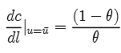

1. Crusoe sólo puede consumir lo que produce. La producción total, *y,* en la isla de Crusoe está determinada por *y* = s*l*, donde *s* es una constante. Grafique la función de producción de Crusoe en el plano (*l, c*). Calcule el producto marginal del trabajo de Crusoe.

La función de producción de Crusoe es lineal.



1. Suponga que . En el plano (*l, c*) grafique algunas curvas de indiferencia y la función de producción de Crusoe.
2. ¿Cuál es la elección óptima de consumo y ocio de Robinson? ¿Cuál es el nivel de utilidad alcanzado?

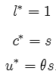

1. Ahora suponga que . En el plano (*l, c*) grafique algunas curvas de indiferencia y la función de producción de Crusoe.
2. ¿Cuál es ahora la elección óptima de consumo y ocio de Robinson? ¿Cuál es el nivel de utilidad alcanzado?

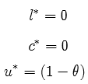

1. Ahora suponga que . En el plano (*l, c*) grafique algunas curvas de indiferencia y la función de producción de Crusoe.
2. ¿Cuál es ahora la elección óptima de consumo y ocio de Robinson? ¿Cuál es el nivel de utilidad alcanzado?

Las curvas de indiferencia son ahora paralelas a la función de producción. La utilidad máxima que se puede alcanzar está determinado por una curva de indiferencia que se superpone a la función de producción. La elección óptima de consumo y ocio es indeterminada. Si *l\**=1, entonces  y la utilidad es .

**EJERCICIO 4. CRUSOE ENVEJECE Y SE VUELVE MÁS SABIO (17,5 puntos).** *Resultados de aprendizaje e y j.*

Crusoe ha estado viviendo en su isla solitaria por muchos años. A medida que envejece, encuentra el trabajo más fastidioso o, disfruta más de su ocio. Además, ha aprendido cómo usar su tiempo más eficientemente en la producción.

La producción total de Crusoe en el año *t*, denotada por *yt*, está dada por la función *yt* = *Atltα.* Incrementos en *At* en el tiempo transmiten la mayor eficiencia de Crusoe en la producción.

1. La utilidad de Crusoe derivada del consumo y ocio, en el año *t*, denotada por *ut*, está dada por . Los números son positivos para todos los períodos *t*. Valores más altos para indican la mayor valoración que Crusoe le da al ocio a medida que envejece, mientras que el trabajo se vuelve más fastidioso. Encuentre la pendiente de una curva de indiferencia en el período *t*.



1. Encuentre la pendiente de una curva de indiferencia en el período t+1. ¿Cómo cambia esta pendiente cuando cambia gamma? Interprete estos resultados.



Las curvas de indiferencia se vuelven más empinadas, con mayor pendiente: más consumo es requerido para trabajar más.

1. Halle la elección óptima de consumo y ocio para Crusoe cuando tiene *t* años de edad.



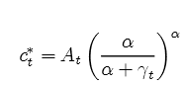

1. Suponga que Crusoe encuentra una fórmula anti-envejecimiento, de tal manera que ahora valora el ocio de igual forma en todo período: , para todo *t*. Asuma que , donde  es una constante. Halle la elección óptima de consumo y ocio de Crusoe cuando tiene *t*+1 años de edad.

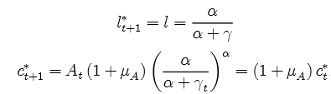

Las horas de trabajo no varían, pero el consumo aumenta.

1. Respecto al literal anterior, a medida que el tiempo pasa, ¿qué sucede con el producto marginal del trabajo evaluado en las horas óptimas de trabajo de Crusoe? ¿Qué sucede con la utilidad de Crusoe?



Como *l* es constante, , el producto marginal del trabajo está creciendo a la tasa a la que crece *At*, la tasa *μ.* La utilidad se incrementa debido a que las horas de trabajo se mantienen pero el consumo aumenta cada período.

1. Asuma que Crusoe pierde la habilidad para aprender, de tal forma que , para todo *t*. El parámetro de preferencias  ahora evoluciona de la siguiente manera: ; donde  Muestre cómo cambian las elecciones de consumo y ocio de Crusoe cuando el tiempo pasa.



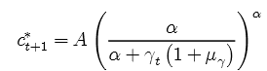

1. ¿Qué ocurre con el producto marginal del trabajo en el escenario del literal anterior?

El PML está aumentando, puesto que la función de producción no cambia pero el trabajo se reduce.



**MODELO DE MUNDELL-FLEMING**

**EJERCICIO 5. MODELO IS-LM PARA UNA PEQUEÑA ECONOMÍA ABIERTA (6 puntos).** *Resultados de aprendizaje e y j.*

Utilice el modelo Mundell-Fleming de una pequeña economía abierta para predecir qué pasaría en el corto plazo con el producto agregado, el tipo de cambio y las exportaciones netas con cada uno de los siguientes shocks.

1. Con un tipo de cambio flexible, el gobierno anuncia la reducción del número de asesores ministeriales.
2. Con un tipo de cambio flexible, los precios de las viviendas sufren una fuerte caída que conlleva a una reducción de la riqueza de los consumidores.
3. Con un tipo de cambio fijo, el gobierno decide imponer una cuota de importación de celulares para evitar la contaminación ambiental provocada por las baterías.

**EVALUACIÓN DE LECTURA COMPLEMENTARIA.**

**LIBRO: “ACABAD YA CON ESTA CRISIS”, PAUL KRUGMAN (6 puntos).** *Resultados de aprendizaje e y j.*

1. El gasto en construcción de viviendas y bienes de consumo se hundió cuando reventaron las dos burbujas gemelas en Estados Unidos y Europa.
   1. Verdadero
   2. Falso
2. Una de las respuestas a la última crisis financiera fue la reducción de la base monetaria por parte de la Reserva Federal.
   1. Verdadero
   2. Falso
3. Según Krugman, las políticas de austeridad son un error.
   1. Verdadero
   2. Falso.